Этап 11. Тестирование программных решений
Тема проекта: Сервис фитнес-клуба (Абонементы, тренировки и посещаемость)
Дата выполнения: 24.04.2026

1. Назначение этапа
Разработать тест-кейсы, тестовые наборы, провести модульное и интеграционное тестирование для подтверждения работоспособности системы.

2. Стратегия тестирования
Тип тестирования | Что проверяет | Инструмент
Модульное | Отдельные функции и методы | Ручное тестирование + JSDoc
Интеграционное | Взаимодействие модулей | Сценарии end-to-end
UI-тестирование | Корректность интерфейса | Браузер (Chrome DevTools)
Регрессионное | Отсутствие новых ошибок | Повторный прогон тестов

3. Тест-кейсы

3.1. Модуль авторизации
ID | Название | Входные данные | Ожидаемый результат | Фактический | Статус
TC-01 | Успешная авторизация | email: test@mail.ru, пароль: 123456 | Переход в личный кабинет | Переход выполнен | ✅
TC-02 | Неверный пароль | email: test@mail.ru, пароль: wrong | Сообщение «Неверный пароль» | Сообщение выведено | ✅
TC-03 | Пустые поля | email: "", пароль: "" | Сообщение «Заполните все поля» | Сообщение выведено | ✅
TC-04 | Некорректный email | email: "abc", пароль: 123456 | Сообщение «Некорректный email» | Сообщение выведено | ✅

3.2. Модуль записи на тренировку
ID | Название | Входные данные | Ожидаемый результат | Фактический | Статус
TC-05 | Успешная запись | Клиент с абонементом, есть места | Запись создана, уведомление | Работает корректно | ✅
TC-06 | Нет свободных мест | Тренировка заполнена | Сообщение «Нет мест» | Сообщение выведено | ✅
TC-07 | Нет абонемента | Клиент без абонемента | Сообщение «Нет абонемента» | Сообщение выведено | ✅
TC-08 | Просроченный абонемент | Абонемент с end_date < сегодня | Сообщение «Абонемент просрочен» | Сообщение выведено | ✅
TC-09 | Повторная запись | Клиент уже записан | Сообщение «Вы уже записаны» | Сообщение выведено | ✅
TC-10 | Отмена записи | Клиент отменяет запись | Запись удалена, место освобождено | Работает корректно | ✅

3.3. Модуль абонементов
ID | Название | Входные данные | Ожидаемый результат | Фактический | Статус
TC-11 | Покупка абонемента | Тип: месячный | Абонемент создан, статус active | Работает корректно | ✅
TC-12 | Списание занятия | Посещение подтверждено | remaining_sessions -= 1 | Работает корректно | ✅
TC-13 | Исчерпание абонемента | remaining = 0 | Статус: expired, запись запрещена | Работает корректно | ✅
TC-14 | Заморозка | Клиент запрашивает заморозку | Статус: frozen, даты сдвинуты | Работает корректно | ✅

3.4. Модуль расписания
ID | Название | Входные данные | Ожидаемый результат | Фактический | Статус
TC-15 | Создание тренировки | Все поля заполнены | Тренировка добавлена | Работает корректно | ✅
TC-16 | Отмена тренировки | Админ отменяет | Статус: cancelled, клиенты уведомлены | Работает корректно | ✅
TC-17 | Фильтрация по дате | Выбрана дата | Показаны только тренировки этой даты | Работает корректно | ✅

4. Тестовые наборы
Набор | Тест-кейсы | Модули | Цель
TS-01: Авторизация | TC-01 – TC-04 | auth | Проверка входа в систему
TS-02: Запись | TC-05 – TC-10 | bookings, subscriptions, schedule | Полный цикл записи
TS-03: Абонементы | TC-11 – TC-14 | subscriptions | Жизненный цикл абонемента
TS-04: Расписание | TC-15 – TC-17 | schedule | Управление тренировками

5. Интеграционное тестирование

Сценарий: Полный цикл «от регистрации до посещения»
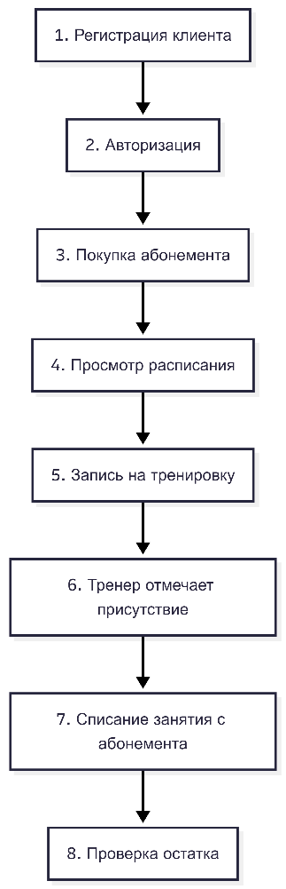

Шаг | Действие | Результат | Статус
1 | Регистрация нового клиента | Профиль создан | ✅
2 | Вход по email/паролю | Личный кабинет открыт | ✅
3 | Покупка месячного абонемента | Абонемент активирован (12 занятий) | ✅
4 | Просмотр расписания | Тренировки отображаются | ✅
5 | Запись на «Йога» | Запись создана, кнопка «Отменить» | ✅
6 | Тренер отмечает «присутствовал» | Статус: attended | ✅
7 | Проверка абонемента | remaining = 11 | ✅
8 | Повторная проверка в ЛК | Остаток отображается корректно | ✅

6. Результаты тестирования
Метрика | Значение
Всего тест-кейсов | 17
Пройдено | 17 (100%)
Не пройдено | 0
Критических ошибок | 0
Интеграционных сценариев | 1
Интеграционный тест пройден | ✅

7. Вывод
Все 17 тест-кейсов пройдены успешно. Интеграционный сценарий «от регистрации до посещения» подтвердил корректную работу всех модулей в связке. Система готова к эксплуатации.

